Федеральное государственное бюджетное образовательное учреждение

высшего образования

«Красноярский государственный медицинский университет

имени профессора В.Ф. Войно-Ясенецкого»

Министерства здравоохранения Российской Федерации
(ФГБОУ ВО КрасГМУ им. проф. В.Ф. Войно-Ясенецкого Минздрава России)

Утверждаю
«___» __________________________г.
Зав. кафедрой ____________________
д.м.н., профессор Винник Ю.С.
(фио, подписЬ)

Индивидуальный план
работы ОРДИНАТОРА

Специальностьпластическая хирургия

Кафедра Кафедра общей хирургии им. проф. М.И.Гульмана

Фамилия Владимиров

Имя Иван

Отчество Владимирович
Ф.И.О. руководителя - д.м.н, профессор Винник Ю.С.

Срок обучения с «_1__» ___сентября__________ 2018г.

по «_31» ___августа_______ 2020г.

2017год

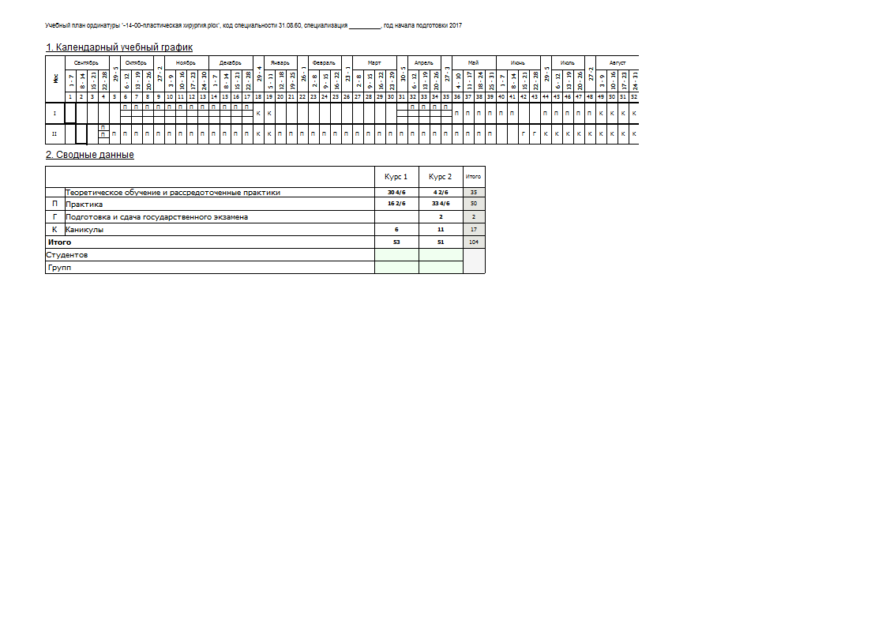
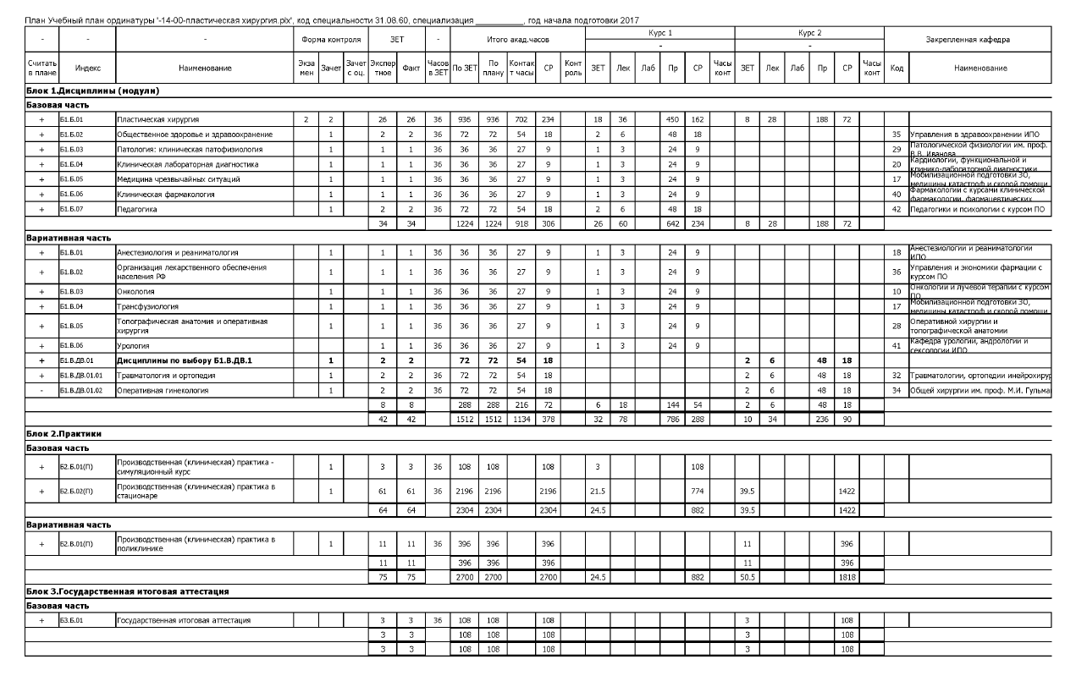

2.Виды Профессиональной Деятельности, Профессиональные Задачи И Перечень Компетенций По Специальности 31.08.60 «____Пластическая Хирургия _____»
Код Наименование Специальности

Виды профессиональной деятельности, ккоторым готовятся выпускники, освоившие программу ординатуры:
Профилактическая;
Диагностическая;
Лечебная;
Реабилитационная;
Психолого-Педагогическая;
Организационно-Управленческая.
Программа ординатуры включает всебя все виды профессиональной деятельности, ккоторым
Готовится Ординатор.
Выпускник, освоивший программу ординатуры, готов решать следующие профессиональные задачи:
Профилактическая деятельность:
Предупреждение возникновения заболеваний среди населения путем проведения
Профилактических и противоэпидемических мероприятий;
Проведение профилактических медицинских осмотров, диспансеризации, диспансерного
Наблюдения;
Проведение сбора и медико-статистического анализа информации о показателях здоровья
Населения различных возрастно-половых групп, характеризующих состояние их здоровья;
Диагностическая деятельность:
Диагностика заболеваний и патологических состояний пациентов на основе владения
Пропедевтическими, лабораторными, инструментальными и иными методами исследования;
Диагностика неотложных состояний;
Диагностика беременности;
Проведение медицинской экспертизы;
Лечебная деятельность:
Оказание специализированной медицинской помощи;
Участие в оказании скорой медицинской помощи при состояниях, требующих срочного
Медицинского вмешательства;
Оказание медицинской помощи при чрезвычайных ситуациях, в том числе участие в медицинской
Эвакуации;
Реабилитационная деятельность:
Проведение медицинской реабилитации и санаторно-курортного лечения;
Психолого-педагогическая деятельность:
Формирование у населения, пациентов и членов их семей мотивации, направленной на
Сохранение и укрепление своего здоровья и здоровья окружающих;
Организационно-управленческая деятельность:
Применение основных принципов организации оказания медицинской помощи в медицинских
Организациях и их структурных подразделениях;
Организация и управление деятельностью медицинских организаций и их структурных
Подразделений;
Организация проведения медицинской экспертизы;
Организация оценки качества оказания медицинской помощи пациентам;
Ведение учетно-отчетной документации в медицинской организации и ее структурных
Подразделениях;
Создание в медицинских организациях и их структурных подразделениях благоприятных условий
Для пребывания пациентов и трудовой деятельности медицинского персонала с учетом требований
Техники безопасности и охраны труда;
Соблюдение основных требований информационной безопасности.

3. Планируемые результаты обучения ПО СПЕЦИАЛЬНОСТИ 31.08.60 «____Пластическая хирургия _»
Код Наименование специальности
Выпускник, освоивший программу ординатуры по специальности 31.08.60 Пластическая хирургия, ГОТОВ решать профессиональные задачи в соответствии с видами профессиональной деятельности, должен ОБЛАДАТЬ универсальными (УК), профессиональными компетенциями (ПК), знаниями, умениями и владеть навыками врача-специалиста Пластического хирурга
Вид профессиональной деятельности | Профессиональная задача | Код компетенции | Содержание компетенции | В результате изучения учебной дисциплины обучающиеся должны:
 |  |  |  | Знать | Уметь | Владеть
2 | 3 | 4 | 5 | 6 | 7 | 8
профилактическая деятельность | предупреждение возникновения заболеваний среди населения путем проведения профилактических и противоэпидемических мероприятий | ПК-1 | готовность к осуществлению комплекса мероприятий, направленных на сохранение и укрепление здоровья и включающих в себя формирование здорового образа жизни, предупреждение возникновения и (или) распространения заболеваний, их раннюю диагностику, выявление причин и условий их возникновения и развития, а также направленных на устранение вредного влияния на здоровье человека факторов среды его обитания | Конституцию Российской Федерации Законы и иные нормативные правовые акты Российской Федерации в сфере здравоохранения, защиты прав потребителей и санитарно-эпидемиологического благополучия населения; | применить в своей деятельности Конституцию Российской Федерации, законы и иные нормативные правовые акты Российской Федерации в сфере здравоохранения, защиты прав потребителей и санитарно-эпидемиологического благополучия населения; | ситуацией по применению законов и иных нормативных правовых актов Российской Федерации в сфере здравоохранения, защиты прав потребителей и санитарно-эпидемиологического благополучия населения;
 | проведение профилактических медицинских осмотров, диспансеризации, диспансерного наблюдения | ПК-2 | готовность к проведению профилактических медицинских осмотров, диспансеризации и осуществлению диспансерного наблюдения за здоровыми и хроническими больными | принципы организации и проведения диспансеризации населения; основы профилактики заболеваний и санитарно-просветительной работы; территориальную программу государственных гарантий оказания гражданам бесплатной медицинской помощи; | применять знания по основам профилактики заболеваний и санитарно-просветительной работы; использовать территориальную программу государственных гарантий оказания гражданам бесплатной медицинской помощи; | навыками использования основ профилактики заболеваний и санитарно-просветительной работы;
 | предупреждение возникновения заболеваний среди населения путем проведения профилактических и противоэпидемических мероприятий | ПК-3 | готовность к проведению противоэпидемических мероприятий, организации защиты населения в очагах особо опасных инфекций, при ухудшении радиационной обстановки, стихийных бедствиях и иных чрезвычайных ситуациях | правила санитарно-эпидемиологического режима; | диагностировать заболевания, оценить состояние больного и клиническую ситуацию в соответствии со стандартом медицинской помощи в очагах особо опасных инфекций, при ухудшении радиационной обстановки, стихийных бедствиях и иных чрезвычайных ситуациях; | методами лечения заболевания, состояния, клинической ситуации в соответствии со стандартом медицинской помощи в очагах особо опасных инфекций, при ухудшении радиационной обстановки, стихийных бедствиях и иных чрезвычайных ситуациях;
 | проведение сбора и медико-статистического анализа информации о показателях здоровья населения различных возрастно-половых групп, характеризующих состояние их здоровья; | ПК-4 | готовность к применению социально-гигиенических методик сбора и медико-статистического анализа информации о показателях здоровья взрослых и подростков | методики сбора и медико-статистического анализа информации о показателях здоровья взрослого и предподросткового населения; | собирать и анализировать информацию о показателях здоровья взрослых и подростков; | навыками сбора и медико-статистического анализа информации о показателях здоровья взрослого и предподросткового населения;
 | диагностика заболеваний и патологических состояний пациентов на основе владения пропедевтическими, лабораторными, инструментальными и иными методами исследования | ПК-5 | готовность к определению у пациентов патологических состояний, симптомов, синдромов заболеваний, нозологических форм в соответствии с Международной статистической классификацией болезней и проблем, связанных со здоровьем | клиническую симптоматику основных хирургических заболеваний у взрослых и детей, их профилактику, диагностику общие, функциональные, инструментальные и другие специальные методы обследования хирургического больного; клиническую симптоматику пограничных заболеваний в хирургической клинике; | диагностировать заболевания, оценить состояние больного и клиническую ситуацию в соответствии со стандартом медицинской помощи; | методами диагностики заболевания, состояния, клинической ситуации в соответствии со стандартом медицинской помощи;
 | оказание специализированной медицинской помощи | ПК-6 | готовность к ведению и лечению пациентов, нуждающихся в оказании хирургической медицинской помощи | вопросы асептики и антисептики в хирургии; принципы, приемы и методы обезболивания в хирургии, вопросы интенсивной терапии и реанимации у взрослых и детей; основы фармакотерапии при хирургических заболеваниях, включая общее и местное применение антибиотиков, гормонотерапию; основы иммунобиологии, микробиологии; основы рентгенологии и радиологии; клиническую симптоматику основных хирургических заболеваний у взрослых и детей, их профилактику, диагностику и лечение; принципы подготовки больных (взрослых и детей) к операции и ведение послеоперационного периода; принципы диетотерапии у хирургических больных, при предоперационной подготовке и в послеоперационном периоде; | оказывать квалифицированную хирургическую медицинскую помощь; проведение консервативного, оперативного лечение основных хирургических нозологий; подготовки больных к операции и ведение послеоперационного периода; | навыками оказания хирургической медицинской помощь; навыками проведение консервативного, оперативного лечение основных хирургических нозологий; навыками подготовки больных к операции и ведение послеоперационного периода;
 | оказание медицинской помощи при чрезвычайных ситуациях, в том числе организация медицинской эвакуации; | ПК-7 | готовность к оказанию медицинской помощи при чрезвычайных ситуациях, в том числе участию в медицинской эвакуации | клиническую симптоматику основных хирургических заболеваний у взрослых и детей, вопросы асептики и антисептики в хирургии; принципы, приемы и методы обезболивания в хирургии, вопросы интенсивной терапии и реанимации у взрослых и детей; основы фармакотерапии при хирургических заболеваниях, включая общее и местное применение антибиотиков, гормонотерапию; основы иммунобиологии, принципы подготовки больных (взрослых и детей) к операции и ведение послеоперационного периода в условиях чрезвычайной ситуации, а так же медицинской эвакуации; | оказывать квалифицированную медицинской помощи при чрезвычайных ситуациях, в том числе участие в медицинской эвакуации в соответствии со стандартами медицинской помощи; | навыками оказанию медицинской помощи в условиях чрезвычайных ситуациях, в том числе участие в медицинской эвакуации;
реабилитационная деятельность | проведение медицинской реабилитации и санаторно-курортного лечения; | ПК-8 | готовность к применению природных лечебных факторов, лекарственной, немедикаментозной терапии и других методов у пациентов, нуждающихся в медицинской реабилитации и санаторно-курортном лечении | вопросы временной и стойкой нетрудоспособности, реабилитации хирургических больных; применение физиотерапии, лечебной физкультуры; показания и противопоказания к санаторно-курортному лечению; | применять природные лечебные факторы, лекарственную, немедикаментозную терапию и другие методы у пациентов, нуждающихся в медицинской реабилитации и санаторно-курортном лечении; | навыками немедикаментозной терапии, физиотерапии, бальнеотерапия у пациентов, нуждающихся в медицинской реабилитации и санаторно-курортном лечении;
психолого-педагогическая деятельность: | формирование у населения, пациентов и членов их семей мотивации, направленной на сохранение и укрепление своего здоровья и здоровья окружающих | ПК-9 | готовность к формированию у населения, пациентов и членов их семей мотивации, направленной на сохранение и укрепление своего здоровья и здоровья окружающих | формы и методы санитарно-просветительной работы; | формировать у пациентов и членов их семей мотивации, направленной на сохранение и укрепление своего здоровья и здоровья окружающих; | навыками санитарно-просветительной работы;
организационно-управленческая деятельность | применение основных принципов организации оказания медицинской помощи в медицинских организациях и их структурных подразделениях;  организация и управление деятельностью медицинских организаций и их структурных подразделений;  ведение учетно-отчетной документации в медицинской организации и ее структурных подразделениях;  создание в медицинских организациях и их структурных подразделениях благоприятных условий для пребывания пациентов и трудовой деятельности медицинского персонала с учетом требований техники безопасности и охраны труда; | ПК-10 | готовность к применению основных принципов организации и управления в сфере охраны здоровья граждан, в медицинских организациях и их структурных подразделениях | экономические вопросы хирургической службы;  основы трудового законодательства; правила внутреннего трудового распорядка; правила по охране труда и пожарной безопасности;  принципы организации хирургической помощи в Российской Федерации; | организовать хирургическую помощь в учреждениях здравоохранения; | навыками организации хирургической помощи в учреждениях здравоохранения;
 | организация оценки качества оказания медицинской помощи пациентам;  организация проведения медицинской экспертизы; | ПК-11 | готовность к участию в оценке качества оказания медицинской помощи с использованием основных медико-статистических показателей | статистические отчетные формы; | заполнять и анализировать статистические отчетные формы; | навыками заполнения и анализа статистических отчетных форм;
 | оказание медицинской помощи при чрезвычайных ситуациях, в том числе организация медицинской эвакуации; | ПК-12 | готовность к организации медицинской помощи при чрезвычайных ситуациях, в том числе медицинской эвакуации | вопросы организации и деятельности медицинской службы гражданской обороны и военно-полевой хирургии; правила санитарно-эпидемиологического режима; | организовывать службу гражданской обороны при чрезвычайных ситуациях, в том числе медицинской эвакуации; | навыками организации службы гражданской обороны при чрезвычайных ситуациях, в том числе медицинской эвакуации;
Универсальные компетенции | диагностика заболеваний и патологических состояний пациентов на основе владения пропедевтическими, лабораторными, инструментальными и иными методами исследования | УК-1 | отовность к абстрактному мышлению, анализу, синтезу | организацию работы службы скорой и неотложной медицинской помощи, организацию работы амбулаторного звена специализированной медицинской помощи, организацию работы стационарного звена специализированной медицинской помощи; патологическую физиологию, гистологию и патогенез развития хирургических заболеваний; принципы консервативного и оперативного лечения хирургических заболеваний; принципы лечения осложнения заболеваний и хирургических вмешательств в ургентной хирургии; | абстрактно мыслить, анализировать и делать выводы; | навыками сбора и медико-статистического анализа информации о показателях здоровья населения различных возрастно-половых групп, характеризующих состояние их здоровья; навыками проведения медицинской экспертизы;
 | организация и управление деятельностью медицинских организаций и их структурных подразделений;  создание в медицинских организациях и их структурных подразделениях благоприятных условий для пребывания пациентов и трудовой деятельности медицинского персонала с учетом требований техники безопасности и охраны труда; | УК-2 | готовность к управлению коллективом, толерантно воспринимать социальные, этнические, конфессиональные и культурные различия | Конституцию Российской Федерации; законы и иные нормативные правовые акты Российской Федерации, действующие в сфере здравоохранения; общие вопросы организации хирургической помощи в Российской Федерации; правила охраны труда при работе с аппаратурой и хирургическим инструментарием; правила по охране труда и пожарной безопасности; | организовывать в медицинских организациях и их структурных подразделениях благоприятные условия для пребывания пациентов и трудовой деятельности медицинского персонала с учетом требований техники безопасности и охраны труда; | навыками организации в медицинских организациях и их структурных подразделениях благоприятных условий для пребывания пациентов и трудовой деятельности медицинского персонала с учетом требований техники безопасности и охраны труда;
 | формирование у населения, пациентов и членов их семей мотивации, направленной на сохранение и укрепление своего здоровья и здоровья окружающих | УК - 3 | готовность к участию в педагогической деятельности по программам среднего и высшего медицинского образования или среднего и высшего фармацевтического образования, а также по дополнительным профессиональным программам для лиц, имеющих среднее профессиональное или высшее образование, в порядке, установленном федеральным органом исполнительной власти, осуществляющим функции по выработке государственной политики и нормативно-правовому регулированию в сфере здравоохранения | принципы организации и проведения диспансеризации населения; основы профилактики заболеваний и санитарно-просветительной работы. | умение работать с литературой, читать лекции, преподносить материал, заниматься просветительской работой. | навыками работы с литературой, чтения лекций, ведения дискуссии, просветительской работы.

4. ПЕРЕЧЕНЬ СТАНДАРТОВ И ПРАКТИЧЕСКИХ УМЕНИЙ И НАВЫКОВ ПО СПЕЦИАЛЬНОСТИ.
I – профессионально ориентируется по данному вопросу.
II – можетиспользоватьприобретенныенавыкиподруководствомспециалиста.
III – может самостоятельно применять приобретенные навыки.

№  п/п | Практические навыки согласно образовательному стандарту специальности | Кол-во |  | Стандарт выполнения | Ф.И.О. и подпись  руководителя
 |  | Всего | В т.ч. самостоятельно
1 | Аппендэктомия | 40 | 20 | 3
2 | Грыжесечение | 40 | 15 | 3
3 | Холицистэктомия | 25 | 10 | 3
4 | Флебэктомия | 30 | 5 | 3
5 | Секторальная резекция молочной железы | 10 | 4 | 3
6 | Геморроидэктомия | 20 | 4 | 3
7 | Первичная и вторичная обработка ран | 35 | 30 | 3
8 | Удаления доброкачественных образований поверхностной локализации | 45 | 15 | 3
9 | Вскрытие, санация и дренирование гнойных процессов (абсцессов, флегмон, панарициев, маститов, и др.) | 40 | 20 | 3
10 | Кожная пластика расщепленным лоскутом | 10 | 7 | 3
11 | Ушивание прободной язвы | 10 | 3 | 3
12 | Дренирующие желудок операции (ГЭА, пилоропластика) | 5 | 1 | 3
13 | Ваготомия (стволовая, СПВ) | 5 | 2 | 3
14 | Лапаротомия | 20 | 10 | 3
15 | Резекция тонкой кишки | 15 | 0 | 3
16 | Резекция толстой кишки | 15 | 0 | 3
17 | Операции по поводу кишечной непроходимости | 20 | 3 | 3
18 | Операции при травме органов брюшной полости и грудной клетки | 25 | 3 | 3
19 | Операции при перитоните | 20 | 3 | 3
20 | Операции на легких (ушивание раны легкого, дренирование плевральной полости) | 15 | 3 | 1
21 | Плевральная пункция | 20 | 15 | 3
22 | Торакоцентез | 10 | 6 | 3
23 | Торакотомия | 10 | 3 | 3
24 | Операции на артериях | 10 | 2 | 3
25 | Пункция суставов, бурситов, гематом | 20 | 15 | 3
26 | Различного рода блокады (при переломах, вывихах, артритах, семенного канатика, паранефральные и др.) | 20 | 9 | 3
1 | Надлобковая пункция мочевого пузыря | 5 | 2 | 3
2 | Торакарная эпицистостомия | 20 | 10 | 3
3 | Операция при фимозе и парафимозе | 5 | 2 | 3
4 | Транспортная иммобилизация | 30 | 18 | 3
5 | Гипсовые повязки | 25 | 25 | 3
6 | Цинк-желатиновые повязки | 5 | 5 | 3
7 | Лапароцентез | 25 | 25 | 3
8 | Пункционные и другие виды биопсий | 30 | 30 | 3
9 | Внутриартериальные вливания | 20 | 15 | 3
10 | Репозиция переломов | 20 | 15 | 3
11 | Вправление вывихов | 20 | 15 | 3
12 | Пальцевое исследование прямой кишки | 60 | 60 | 3
13 | Ректоромано- и аноскопия | 20 | 20 | 3
15 | Хромоцистоскопия | 15 | 10 | 2
16 | Задняя тампонада носа | 20 | 20 | 3
17 | Переливание крови, ее препаратов и кровезаменителей | 30 | 30 | 3
18 | Интубация трахеи | 5 | 1 | 2
19 | Трахеостомия | 15 | 10 | 3
20 | Дренирование брюшной полости | 30 | 30 | 3
21 | Закрытый массаж сердца | 3 | 2 | 3
22 | Эндоскопические исследования | 20 | 20 | 3
23 | Освоение эндоскопических швов | 30 | 30 | 3
24 | Диагностическая лапароскопия | 30 | 30 | 3
25 | Диагностическая торакоскопия | 30 | 30 | 3
26 | Лапароскопическая холецистэктомия | 30 | 2 | 3

Подпись заведующего кафедрой_________________________
_{подпись (Ф.И.О.)}

5. ГРАФИК ПРОХОЖДЕНИЯ ОРДИНАТУРЫ

№ | Название раздела | Место работы |  | Продолжительность |  | Кол-во часов | Форма контроля
 |  |  |  | Начало | Окончание
1 | 2 | 3 |  | 4 | 5 | 6 | 7
1 | Пластическая хирургия (1 год обучения) | ДКБ ОАО РЖД (1х/о)  ДКБ ОАО РЖД(ЛОР)  ДКБ ОАО РЖД(урология) |  | 04.09.18  06.04.19  15.06.19 | 28.12.2018  03.05.2019  28.06.2019 | 648 | Экзамен
2 | Пластическая хирургия (2 год обучения) | ДКБ ОАО РЖД |  | 22.09.19 | 31.05.2020 | 288 | Экзамен
3 | Фундаментальные дисциплины
3.1 | Общественное здоровье и здравоохранение |  | Кафедра общественного здоровья и здравоохранения с курсом социальной работы | 20.01.19 | 30.01.19 | 72 | Зачет
3.2 | Патология: клиническая патофизиология |  | Кафедра патологической физиологии им. проф. В.В.Иванова | 10.01.19 | 13.01.19 | 36 | Зачет
3.3 | Клиническая лабораторная диагностика |  | Кафедра клинико-лабораторной диагностики ИПО | 05.02.19 | 08.02.19 | 36 | Зачет
4 | Смежные дисциплины
4.1 | Медицина чрезвычайных ситуаций |  | Кафедра мобилизационной подготовки здравоохранения, медицины катастроф, скорой помощи с курсом ПО | 23.03.19 | 27.03.19 | 36 | Зачет
4.2 | Клиническая фармакология |  | Кафедра фармакологии с курсами клинической фармакологии, фармацевтической технологии и курсом ПО | 27.02.19 | 02.03.19 | 36 | Зачет
4.3 | Педагогика |  | Кафедра педагогики и психологии с курсом ПО | 24.11.18 | 04.12.18 | 72 | Зачет
 | Вариативная часть
5 | Обязательные дисциплины
5.1 | Анестезиология и реаниматология |  | Кафедра анестезиологии и реаниматологии ИПО | По расписанию | По расписанию | 36 | Зачет
5.2 | Организация лекарственного обеспечения населения РФ |  | Кафедра фармакологии с курсами клинической фармакологии, фармацевтической технологии и курсом ПО |  |  | 36 | Зачет
5.3 | Онкология |  | Кафедра онкологии и лучевой терапии с курсом ПО |  |  | 36 | Зачет
5.4 | Трансфузиология |  | Кафедра общей хирургии им. проф. М.И. Гульмана |  |  | 36 | Зачет
5.5 | Топографическая анатомия и оперативная хирургия |  | Кафедра оперативной хирургии и топографической анатомии |  |  | 36 | Зачет
5.6 | Урология |  | Кафедра урологии, андрологии и сексологии ИПО |  |  | 36 | Зачет
6.0 | Дисциплины по выбору ординатора
6.1 | Травматология и ортопедия |  | ДКБ ОАО РЖД | 02.02.19 | 17.02.19 | 72 | Зачет
 | Практики
7 | Обучающий симуляционный курс |  | Кафедра-центр симуляционных технологий | 14.02.19 | 17.02.19 | 108
7.1 | Специальные навыки |  | Кафедра-центр симуляционных технологий | 14.02.19  15.02.19 | 15.02.19  16.02.19 | 72 | Диф. зачет
7.2 | Общепрофессиональные навыки |  | Кафедра-центр симуляционных технологий | 16.02.19 | 17.02.19 | 36 | Диф. зачет
7.3 | Стационар (1 год) |  | ДКБ ОАО РЖД  1 хирургическое о  ДКБ ОАО РЖД  Лор отделение  ДКБ ОАО РЖД  Урологическое отделение | 06.10.18  06.04.19  29.06.19 | 26.12.18  14.06.19  02.08.19 | 774 | Диф. зачет
7.5 | Стационар (2 год) |  | ДКБ ОАО РЖД | 24.09.19 | 31.07.2020 | 1422 | Диф. зачет
7.6 | Поликлиника (2 год) |  | Городская поликлиника №4 | 06.04.2020 | 22.04.2020 | 396 | Диф. зачет
7.7 | Государственная итоговая аттестация |  |  | 15.06.2020 | 28.06.2020 | 108 | Итоговый гос.экзамен

Ординатор Владимиров Иван Владимирович

Руководитель ординатуры д.м.н., профессор Винник Ю.С.

